Stocuri învechite de pesticide

Lubomir Simeonov, Yordan Simeonov
Space Research and Technology Institute (SRTI)
Bulgarian Academy of Sciences (BAS)
Acad. G. Bonchev Str., Block 1
1113 Sofia, Bulgaria
lubomir.simeonov@gmail.com

Stocuri învechite de pesticide

Scopul acestui subiect este de a furniza cunoștințe despre inventarele pesticidelor și în special aspectele legate de producția de pesticide, importul, exportul, listele producătorilor, companiilor, furnizorilor, comerțului și distribuției, ambalarea și etichetarea, transportul, depozitarea și eliminarea, acordarea de licențe, precum și identificarea autorităților responsabile pentru reglementarea pesticidelor etc.

Care semnifică un INVENTAR ?
- Listă detaliată, raportată sau înregistrată cu privire la lucrurile aflate în posesia sa, în special un studiu periodic al tuturor bunurilor și materialelor aflate în stoc.
- Procesul de a face o astfel de listă, raport sau înregistrare
- Elementele enumerate într-un astfel de raport sau înregistrare.
- Cantitatea de bunuri și materiale la îndemână; stoc.
- Evaluarea sau un sondaj, active sau resurse.

Importanța pregătirii inventarelor de pesticide
Pregătirea unui inventar al stocurilor de pesticide periculoase este primul pas practic în abordarea problemei pesticidelor învechite și a materialelor contaminate asociate.
Planificarea și punerea în aplicare cu succes a proiectelor de eliminare pot fi realizate numai după ce au fost evaluate tipurile, cantitățile, distribuția și riscurile ecologice ale pesticidelor. Prin urmare, un inventar precis oferă o bază solidă pentru toate evaluările ulterioare ale riscurilor de mediu și pentru planificarea și punerea în aplicare a proiectelor de salvare, de eliminare și de remediere.

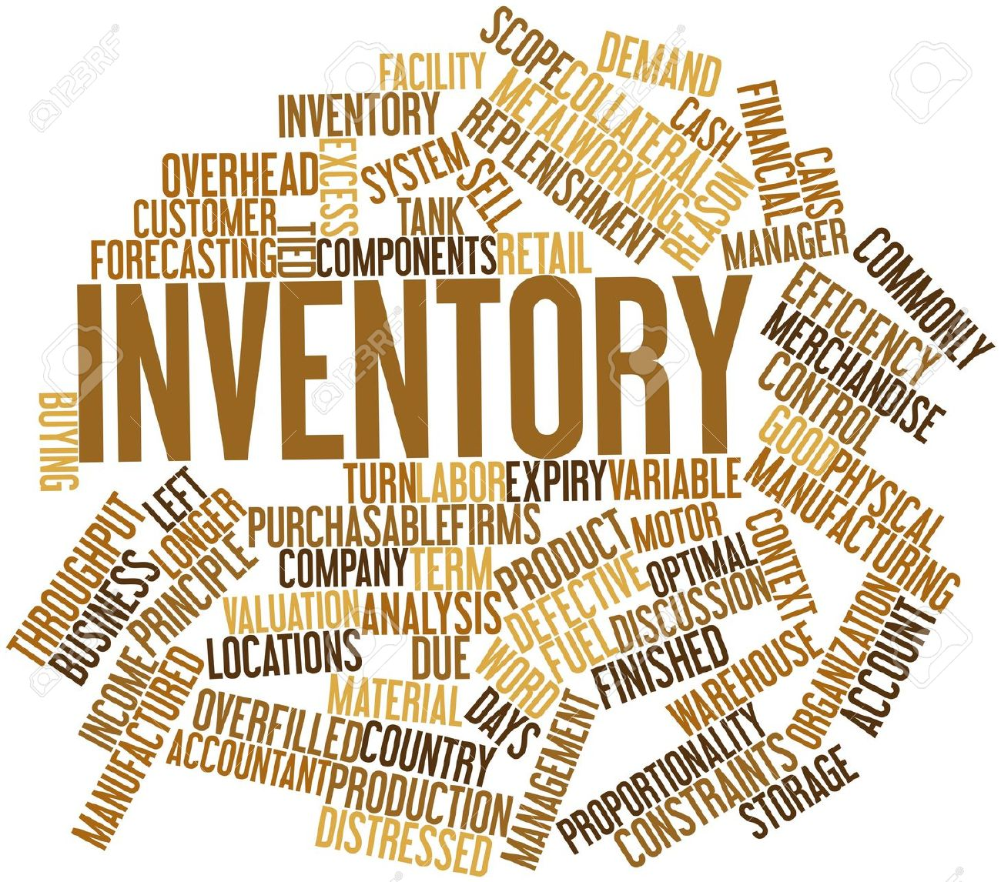

Inventarul poate, de asemenea, ajuta țările să identifice producătorii, furnizorii și donătorii pesticidelor învechite. Aceste organizații au o importanță deosebită, deoarece sunt adesea dispuse să ofere resurse pentru activitățile de salvare și eliminare ulterioară.
Procesul de inventariere poate identifica, de asemenea, motivele pentru acumularea pesticidelor învechite și poate contribui la elaborarea unei linii de bază pentru planificarea măsurilor de prevenire a acumulării acestora în viitor. Cu toate acestea, un inventar are o valabilitate finită, iar orice proiect ulterior de curățare sau eliminare ar trebui planificat să aibă loc cât mai curând posibil după colectarea și interpretarea datelor din inventar.

Un inventar fiabil ofera o bază de date importantă pentru :
• Prioritizarea siturilor de pesticide în funcție de nivelul de risc pe care acestea îl reprezintă pentru sănătatea publică și pentru mediu;
- Planificarea de activități sigure;
- Identificarea producătorilor, furnizorilor și donatorilor de pesticide care ar putea fi dispuși să ofere resurse pentru eliminarea și remedierea acestora;
- Planuri de campanii pentru sectorul privat de a renunța la stocurile de pesticide periculoase;
- Planificarea eliminării ulterioare a stocurilor depășite;
- Planificarea remedierii siturilor contaminate;
- Elaborarea unui program pentru a evita reapariția pesticidelor învechite.

Inventarul este, prin urmare, un prim pas esențial în faza de eliminare a oricărui proiect, iar calitatea datelor colectate în această etapă inițială va avea un impact semnificativ asupra punerii în aplicare a tuturor etapelor ulterioare din programul de eliminare.

Câteva exemple importante de inventare:
Inventarul calitativ și cantitativ al aplicării, transportului și depozitării pesticidelor;
Identificarea listelor pozitive existente privind pesticidele și cantitățile utilizate în fiecare țară, varietatea culturilor cultivate în regiunea sau situl de interes, dăunătorii principali care necesită tratament cu pesticide, metodele de aplicare, depozitarea și eliminarea, politica de protecție a plantelor, tendința De aplicare a pesticidelor.

Inventare ale producției, importului, exportului, numărului de producători, formării companiilor și furnizorilor și utilizatorilor principali ai pesticidelor;
Listele producătorilor, pesticidele produse și formulate în fiecare țară și exportul de pesticide între aceste țări. Listele pesticidelor importate. Practica comerțului și distribuției pesticidelor. Ambalare și etichetare. Cerințe speciale de instruire, licențiere.

Inventarul pentru identificarea autorităților responsabile pentru reglementarea și legislația în domeniul pesticidelor
Identificarea principalelor organizații responsabile de reglementarea și aplicarea pesticidelor. Inventarierea rolului țării locale Ministerul Agriculturii, Ministerul Sănătății, Ministerul Mediului și Ministerul Afacerilor Interne în domeniul reglementării și legiferării pesticidelor. Interagentele care colaborează cu activitatea. Rolul organizațiilor ecologice neguvernamentale. Cine este autorizat să aibă un drept de "veto" în luarea deciziilor. Implementare și control.

Inventarul privind parametrii economici care stau la baza modelelor de utilizare a pesticidelor
Identificarea pierderilor potențiale legate de bolile plantelor, dăunători și buruieni. Costurile pesticidelor și aplicarea lor. Analiza cost-beneficiu.
Inventarul culturilor cultivate și pierderea producției vegetale din culturile netratate. Studiu privind experiența existentă în țări.

Clasificarea agenților activi
Clasificarea ingredientelor active din pesticide în legătură cu poluarea apei și pericolul de ecotoxicitate. Datele privind riscul pentru sănătate, ecotoxicitatea, solubilitatea, rata de transformare, gradul de sorbție, persistența în mediu, leșierea în sol etc. au fost rezumate folosind baze de date internaționale specializate. Trebuie efectuată clasificarea pesticidelor în mai multe categorii bazate pe UE și alte scheme de clasificare.

Formularea procedurilor comune și a criteriilor de admitere a agenților activi în produsele de vânzare
Criterii comune bazate pe ecotoxicitate, comportament și persistență în mediu, în scopul protejării solului și a ecosistemelor acvatice și a apei potabile.
Abordări generale privind procedurile comune pentru înregistrarea pesticidelor

Listă pozitivă pentru ingrediente active
Clasificarea pesticidelor în raport cu criteriile stabilite și estimarea riscului. Lista recomandată a pesticidelor.

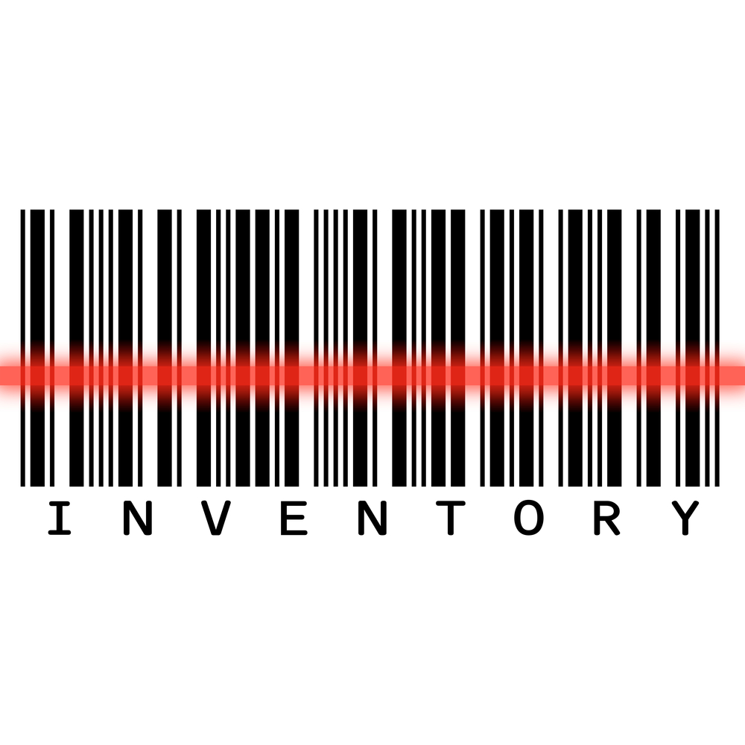

Măsuri de reducere a impactului asupra mediului al substanțelor active aprobate
Elaborarea unei legislații model cu cerințe speciale pentru utilizarea pesticidelor în fiecare regiune de interes Recomandarea cadrului juridic și al cadrului de conducere, necesară pentru îmbunătățirea situației de mediu în ceea ce privește contaminarea cu pesticide în fiecare regiune. Pregătirea unui manual cu măsurile recomandate de agricultori.

Elaborarea unei strategii pentru utilizarea pesticidelor în diferite medii poluate de mediu
Abordările OECD / UE existente au fost utilizate și adaptate la situația actuală a fiecărei regiuni în ceea ce privește eliminarea tuturor ingredientelor active care conțin pesticide, ceea ce reprezintă o amenințare la adresa durabilității funcțiilor cheie ale solului agricol și a apei de suprafață din bazinul hidrografic: apa, ecosistemele acvatice și pescuitul.

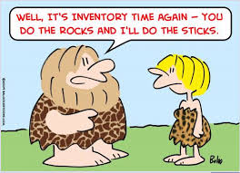

Bibliografie

1. Chemicals as Intentional and Accidental Global Environmental Threats, 2006, Lubomir Simeonov and Elisabeta Chirila (eds), NATO Science for Peace and Security, Series C: Environmental Security, Springer Science+Business Media, Dordrecht, ISBN 1-4020-5096-8.
2. Soil Chemical Pollution, Risk Assessment, Remediation and Security, 2008, Lubomir Simeonov and Vardan Sargsyan (eds), NATO Science for Peace and Security, Series C: Environmental Security, Springer Science+Business Media, Dordrecht, ISBN 978-1-4020-8255-9.
3. Exposure and Risk Assessment of Chemical Pollution - Contemporary Methodology, 2009, Lubomir I. Simeonov and Mahmoud A. Hassanien (eds), NATO Science for Peace and Security, Series C: Environmental Security, Springer Science+Business Media, Dordrecht, ISBN 978-90-481-2333-9.
4. Environmental Heavy Metal Pollution and Effects on Child Mental Development, 2011, Lubomir I. Simeonov, Mihail V. Kochubovsky, Biana G. Simeonova (eds), NATO Science for Peace and Security, Series C: Environmental Security, Springer Science+Business Media, Dordrecht, ISBN 978-94-007-0252-3.
5. Environmental Security Assessment and Management of Obsolete Pesticides in Southeast Europe, 2013, L.I.Simeonov, F.Z.Makaev, B.G.Simeonova (eds), NATO Science for Peace and Security, Series C: Environmental Security, Springer Science+Business Media, Dordrecht, ISBN 978-94-007-6460.
6. The Preparation of Inventories of Pesticides and Contaminated Materials, 2010, FAO Pesticide Disposal Series,Volume 1, Planning, 2010 Rome, ISBN 978-95-5-106637-9, http://www.fao.org/docrep/013/i1724e/i1724e.pdf

https://toxoer.com

Project coordinator: Ana I. Morales
Headquarters office in Salamanca.
Dept. Building, Campus Miguel de Unamuno, 37007.
Contact Phone: +34 663 056 665

